Análisis de parámetros morfométricos en abanicos y cuencas en los Andes del norte por técnicas de machine learning.

Castillo Cardona, Emanuel; Aristizabal Giraldo, Edier.

1. Resumen.

En los Andes del norte colombianos muchos poblados urbanos y rurales se establecen y desarrollan en zonas de depositación como abanicos aluviales y torrenciales donde materiales provenientes de una cuenca son arrastrados por fuertes corrientes durante eventos fluvio-torrenciales, debido a su potencial condición de riesgo es necesario conocer las diversas características geomorfológicas que componen estos sistemas naturales, las características morfométricas son una forma cuantitativa de estudiar y entender estos sistemas de cuencas- depósitos(abanicos). La caracterización, estudio y entendimiento de las dinámicas que dan origen a los abanicos en regiones tropicales y montañosas como la zona andina colombiana es un insumo fundamental para la planificación y ordenación del territorio. Esta investigación se centra en la parte norte de los andes colombianos en la cordillera occidental y central donde se realiza la cartografía de abanicos y cuencas para posteriormente hacer la extracción de diferentes aspectos morfométricos que luego serán relacionados por análisis estadísticos multivariados para encontrar patrones que permitan aumentar el conocimiento sobre el comportamiento de estos depósitos donde se establece una población considerable de la región andina. Los resultados indican...

2. Introducción.

Un abanico aluvial es, por definición convencional, un depósito sedimentario con una forma que se asemeja a un segmento de un cono que irradia pendiente descendente desde un punto de donde emerge un canal de una cuenca de drenaje de tierras altas, Bull(1977); Blair & McPherson(1994), con deposición por una variedad de procesos desde el flujo de detritos hasta actividad fluvial, Kostaschuk(1986); Harvey(1997).

La caracterización y entendimiento de las dinámicas que generan las geoformas depositacionales como los abanicos son fundamentales en regiones tropicales y montañosas como la zona norte andina colombiana donde este tipo de geoformas son muy comunes y donde suelen ser zonas ocupadas por poblaciones urbanas y rurales esto debido según, Jakob & Hungr(2005) los abanicos aluviales se utilizan comúnmente como sitios para el desarrollo en regiones montañosas porque tienen una pendiente suave, con buenas vistas, con buen drenaje y por encima del rango de inundación de los principales ríos. Sin embargo, muchos abanicos pequeños y empinados en montañas activas ocasionalmente son afectados por flujos de escombros.

Los procesos morfodinámicos presentes en los abanicos de cuencas de montaña es producto secuencial de dos procesos como lo relata, Blair & McPherson (1994); Hooke (1967) los abanicos aluviales son el resultado de procesos primarios y secundarios . Los procesos primarios son responsables del transporte de sedimentos desde la cuenca de drenaje hasta los abanicos aluviales. Los desprendimientos de rocas, las avalanchas de rocas, los flujos de escombros y las inundaciones súbitas son los procesos primarios más importantes que contribuyen a la construcción del abanico. Los procesos secundarios son aquellos que movilizan y modifican los sedimentos previamente transportados a los abanicos por procesos primarios.

Este último proceso donde se desarrollan los abanicos por la carga de sedimento transportado por actividad aluvial y flujos fluviotorrenciales son de interés científica para el conocimiento y reducción del riesgo, en el presente estudio será dirigido a la parte morfométrica que es la forma cuantitativa de ver los procesos y sistemas geomorfológicos. Para esto se examinan la morfometría de abanicos y cuencas en el área de estudio con el uso de diferentes variables que posteriormente se construirán relaciones entre estas variables en busca de patrones morfométricos claros sobre el desarrollo de los abanicos en los andes del norte. Relaciones formales entre cuencas hidrográficas características y morfología del abanico se expresan comúnmente como funciones exponenciales. Las relaciones morfométricas derivadas de estas funciones pueden proporcionar información importante acerca de cómo los procesos de depósito y el estilo de depósito operan en el desarrollo morfológico de los abanicos aluviales, Harvey (1989).

La descripción cuantitativa y el análisis morfométrico de los sistemas geomórficos proporcionan a los geomorfólogos un método imparcial para comparar accidentes geográficos similares de diferentes entornos (Horton, 1945; Strahler, 1957; Smith, 1983). Diferentes autores han realizado estudios sobre las posibles relaciones morfométricas que pueden existir entre cuencas y abanicos aluviales, se pueden mencionar los siguientes trabajos Harvey (1984); Kostaschuky y otros (1986); Silva (1992); Gomez (1996); Calvache y otros (1997); Sorriso (1998), De Scally y Owens F (2004); Crosta y Frattini (2004); Given (2004); Mendez (2006); Giles (2010); Ventra y Clarke (2018); Morales (2019); De Villeros y Aristizabal (2020), entre otros más. Las principales relaciones que se encuentran en la literatura son el área de la cuenca y el área del abanico que según Crosta (2004), esta relación es debido a que la carga de sedimentos en la zona de deposición aumenta a medida que aumenta el área de drenaje, para el área de la cuenca también existen otras relación que se han investigado en la literatura y es la que existe con el gradiente del abanico, la razón de esta correlación es que la descarga de agua aumenta con el área de drenaje, lo que resulta en una mayor velocidad de flujo y un esfuerzo cortante del lecho. Así, el flujo es capaz de transportar en una pendiente más baja el mismo material transportado por descargas menores en una pendiente más alta (Hooke, 1968). Otro aspecto importante está relacionado con el volumen del depósito o el volumen del abanico, que algunos autores la han comparado con el área de la cuenca y el área del abanico. Adicional a parámetros de área y volumen, también se ha demostrado que la pendiente del abanico aluvial está influenciada por la pendiente del cuenca de drenaje (Hooke, 1968),

En el presente estudio se hace la recolección de los abanicos en la zona norte de los andes a una escala 1:15.000 a 1:20.000 con las herramientas remotas como el DEM 12,5 de Alos Palsar y las imágenes satelitales de Google Earth, así como otras herramientas cartográficas de apoyo como el mapa en formato shape de la Geología de Colombia 1:100.000 del Servicio Geológico Colombiano y el Mapa de sombras (Hillshade) de 1m del proyecto CartoAntioquia. En total se hace la cartografía de 303 abanicos y cuencas a los que posteriormente se les realiza los análisis de la morfometría. Posteriormente se realizan análisis estadísticos bivariados y multivariados de clasificación y agrupamiento, así como técnicas de Machine Learning para mayor conocimiento en la relación de las variables.

3. Zona de estudio.
El área de estudio se ubica en la parte más al norte de la cordillera central y occidental del cinturón móvil de los Andes colombianos y consta de unos 90000 km2, incluye las depresiones geomorfológicas de los valles del río Magdalena y el cañón del río Cauca como se observa en la Figura 1, la zona de estudio se encuentra en la totalidad del departamento de Antioquia, el norte de Caldas y Risaralda, el sur de Córdoba y el oriente del departamento del Chocó como se muestra en la Figura 2a.

El sistema orogénico de los Andes del Norte es el resultado de la compleja interacción entre las placas tectónicas Nazca/Farallones, Caribe y Suramérica y elementos litosféricos discretos como el Bloque Panamá-Chocó (BPC, sensu Duque-Caro, 1990; Suter, 2008) y el Bloque Norandino (Taboada et al., 2000; Cediel, et al., 2003). Los Andes colombianos se caracterizan por tres rangos de tendencia noreste, las Cordilleras Occidental, Central y Oriental. Las Cordilleras Occidental y Central están separadas por el Valle del Cauca, mientras que el Valle de Magdalena separa las Cordilleras Central y Oriental. La evolución tectónica de los Andes del Norte se ha relacionado con la subducción y la acumulación de terrenos en el margen occidental desde el Cretácico (Cooper et al., 1995; Parra et al., 2012)

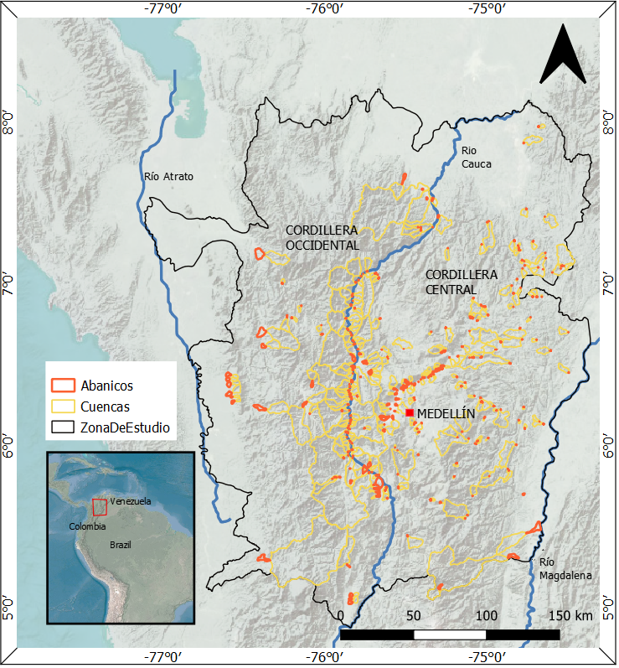
Figura 1. Zona de estudio con departamentos.

La fisiografía del área de estudio en la Figura 2(b) va desde las zonas más bajas que serían las planicies aluviales de la región del río Magdalena y otros ríos principales como el río Cauca, Sucio y los directos del río Atrato a una altura media de unos 100 msnm hasta las zonas más altas como los escarpes y topes de las partes más altas de las cuencas donde se encuentran ecosistemas tipo páramo aproximadamente a unos 4000 msnm. En la Figura 2(b) en el mapa hipsométrico está la subdivisión de las subzonas hidrográficas, IDEAM (2013) para observar de manera más adecuada las zonas bajas y altas de las cuencas que componen el área de estudio donde el color verde señala las alturas bajas, el color amarillo zonas intermedias y el color rojo y café las zonas mas altas.

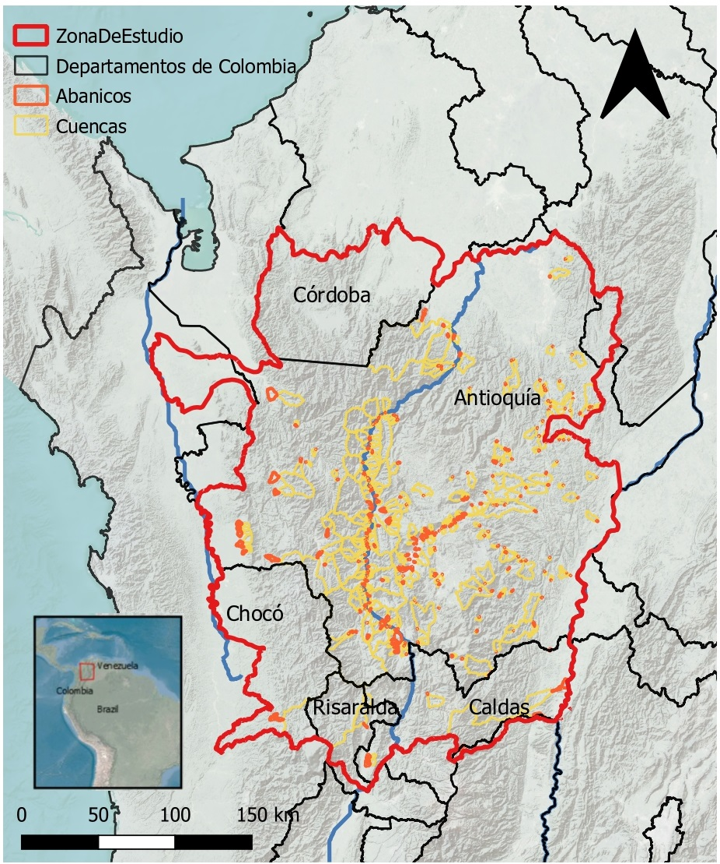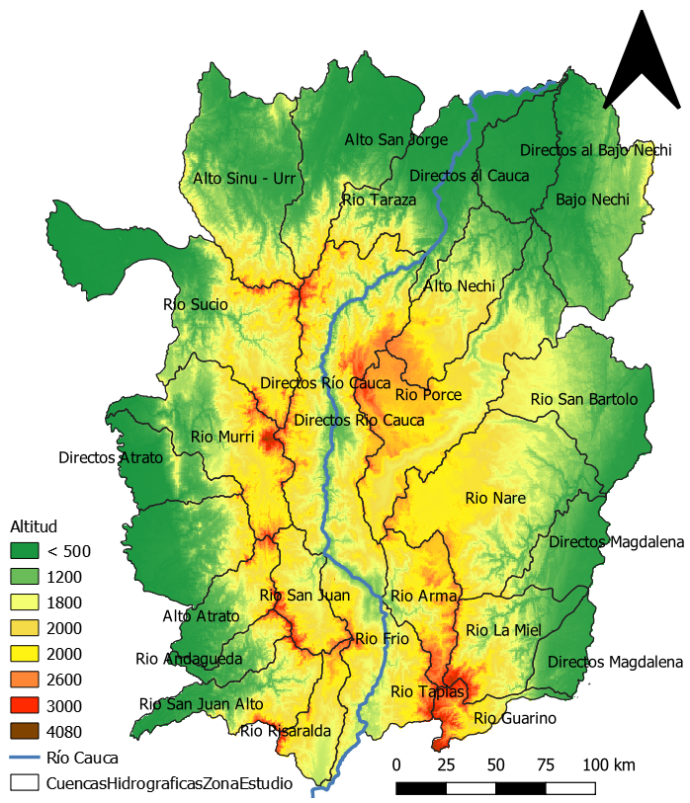
Figura 2(a) y 2(b): en la figura 2(a) se observa el área de estudio con los departamentos en el norte de los Andes Colombianos; en la Figura 2(b) se observa el mapa hipsométrico del área de estudio con las subzonas hidrográficas del IDEAM, 2013.

La ubicación de los abanicos se concentran en las cuencas del río Cauca, el río Porce y en las cuencas el nororiente del departamento de Antioquía (río San bartolo, río Nechí, la parte baja del río Nechí y algunos directos del río Magdalena y río Atrato) aunque haya concentración de abanicos no significa que a estas áreas se los dio prioridad solo que con las herramientas utilizadas en este estudio los abanicos a escalas 1:15.000 - 1:20.000 eran los que estaban visibles.

4. Metodología

El estudio se enfocó en la cartografía de los abanicos de la parte norte de la cordillera central y occidental con ayuda de la información de diferentes fuentes para su visualización y posterior elaboración en sistemas de información geográfica, después de esto se realiza la extracción de los diferentes parámetros morfométricos que consta de dos partes una referente los abanicos y otra a las cuencas, luego se aplican metodologías para el análisis de estos datos y encontrar patrones destacables en la relación de las diferentes variables morfométricas. El diagrama de la metodología se observa en la Figura 3 que consta de cuatro pasos.
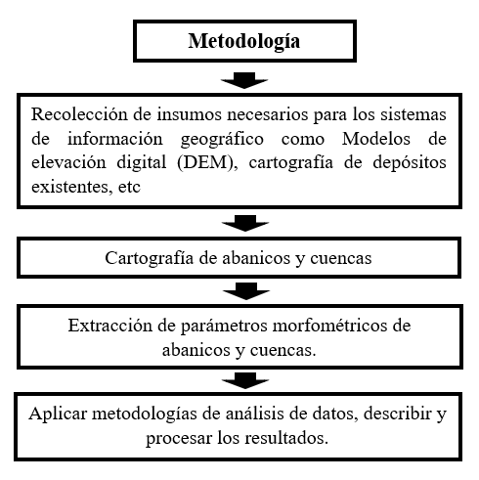
Figura 3. Metodología de la investigación.

4.1 Materiales
Se hace una búsqueda existentes de insumos como modelos de elevación digital de diferentes resoluciones (STRM 30 metros, Alos Palsar 12,5 metros y un dem de 10 metros remuestreado a 1 metro que fue consultado de un servidor de la Gobernación de Antioquia) además de formato raster se consulta la cartografía en formato .shp que pudiera ser de utilidad y manejable en sistemas de información geográfico (ArcGIS v.10.6.1 y QGIS v.3.10.5). Adicional se busca material cartográfico geológico disponible en el área de estudio para visualizar las zonas de depósitos aluviales y torrenciales como ayuda al siguiente paso, en esta búsqueda se encontraron insumos muy importantes como el mapa geológico de Colombia 1:100.000 donde se observan gran cantidad depósitos aluviales y zonas ya demarcadas como abanicos, también se encuentra un insumo en formato .shp de la cartografía semi-automática de los depósitos aluviotorrenciales de Antioquia. Otro insumo utilizado es las imágenes satelitales y la visualización del terreno en tres dimensiones de Google Earth Pro

4.2 Cartografía de los abanicos y cuencas.
Con los insumos en los sistemas de información geográfico se procedió a realizar la cartografía de los abanicos y sus cuencas a escala 1:15.000 - 1:20.000 donde se muestran en la Figura 1, básicamente esta etapa consistió en revisar la cartografía mencionada anteriormente donde se tuviera registro de los depósitos aluviales y aluviotorrenciales y mapear los posibles abanicos en estos depósitos, adicional a esto como la escala de la cartografía disponible no era tan detallada se hizo una revisión del mapa de sombras, el mapa de pendientes y el mapa de aspectos de los diferentes modelos de elevaciòn digital para identificar otros abanicos a mucho más detalle. En total se encontraron 303 abanicos en el área de estudio

4.3 Parámetros morfométricos

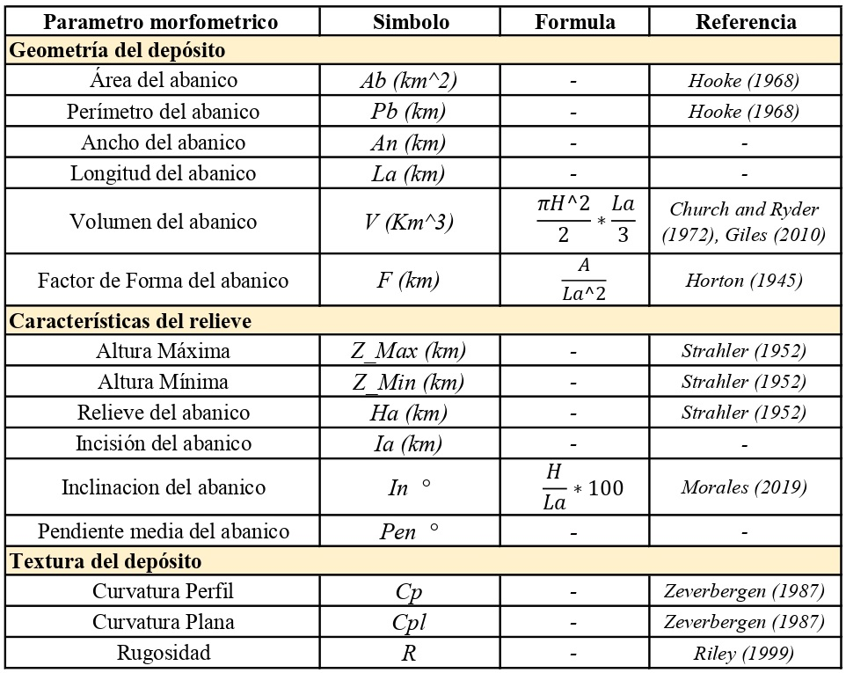
Tabla 1. Parámetros morfométricos de abanicos.

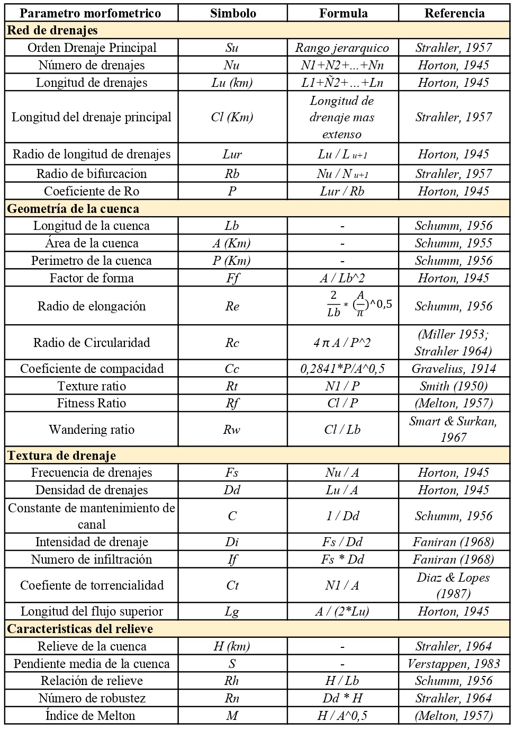Tabla 2. Parámetros morfométricos de cuencas.
4.4 Análisis de datos

5. Resultados
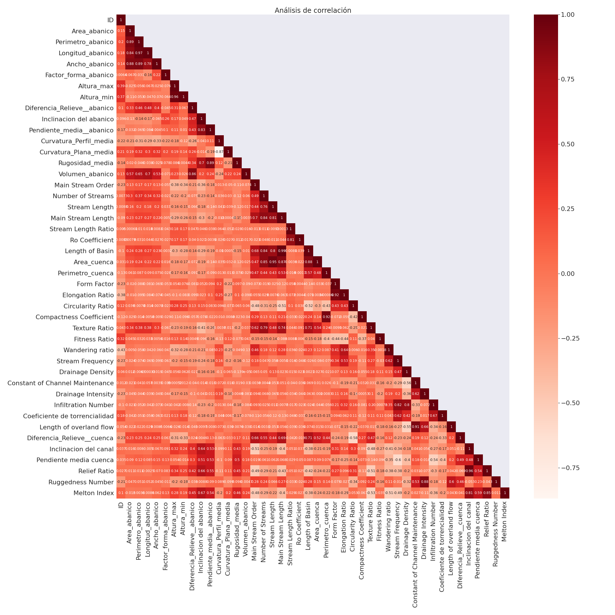

6. Discusión

7. Conclusiones

8. Bibliografía

